«ΟΡΙΟ-ΓΡΑΦΙΕΣ»
ΜΕΛΕΤΗ ΓΙΑ ΤΗΝ ΚΑΤΑΣΚΕΥΗ ΞΥΛΙΝΟΥ ΚΑΤΑΣΤΡΩΜΑΤΟΣ ΕΠΙ ΠΑΣΣΑΛΩΝ (DECK) ΣΤΗΝ ΠΑΛΙΑ ΠΑΡΑΛΙΑ ΘΕΣΣΑΛΟΝΙΚΗΣ
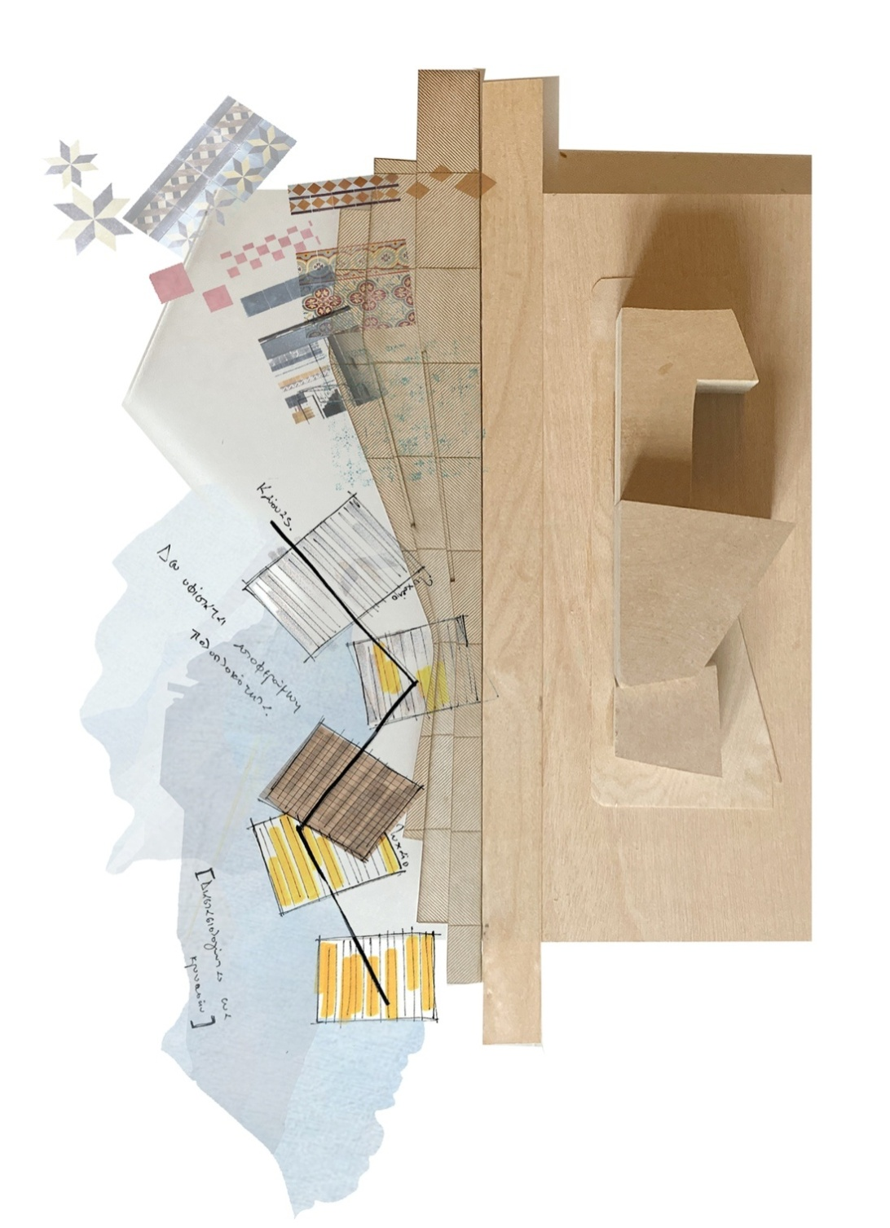

ΠΕΡΙΕΧΟΜΕΝΑ

Εισαγωγή……………………………………………………………………………………..3
Α. Στοιχεία περιγραφής της συνολικής πρότασης
Α1. Ανάλυση των συνθετικών αρχών και των λειτουργικών, αισθητικών, περιβαλλοντικών, οικονομικών κλπ. κριτηρίων…………………………………...5
Α2. Περιγραφή της Αρχιτεκτονικής Πρότασης…………………………………….7
Α3. Πίνακας υλοποιημένων μεγεθών ανά χρήση και ενδεικτική κοστολόγηση του έργου…………………………………………………………………………….11
Β. Περίληψη της Αρχιτεκτονικής Πρότασης στην αγγλική γλώσσα…………………...13
Γ. Παράρτημα Τεύχους με σμίκρυνση των πινακίδων της Αρχιτεκτονικής Πρότασης………………………………………………………………….16

Εισαγωγή
Η Αρχιτεκτονική Μελέτη ξεκινάει με την μελέτη της περιοχής, των ιδιαίτερων ιστορικών, πολεοδομικών και κοινωνικών της στοιχείων τα οποία οδηγούν στην διαμόρφωση ενός στρατηγικού σχεδιασμού για την αναβάθμιση της παλιάς παραλίας και της ευρύτερης περιοχής της πόλης. Η Θεσσαλονίκη, όπως και οι περισσότερες παραθαλάσσιες πόλεις που είναι λιμάνια, αναπτύσσουν μια ιδιαίτερη σχέση με την θάλασσα, η οποία αποτελεί αναπόσπαστο κομμάτι της κοινωνικής και οικονομικής ζωής των κατοίκων τους. Η τοποθεσία του χώρου επέμβασης, ακριβώς στο όριο του αστικού ιστού με την θάλασσα, θέτει το ζήτημα διαμόρφωσης μιας αρχιτεκτονικής πρότασης που θα πετύχει όχι μόνο να επεκτείνει την αστική καθημερινότητα της πόλης προς το νερό αλλά και να επαναπροσδιορίσει τη σχέση της πόλης και των κατοίκων της με το υδάτινο στοιχείο, αναζωογονώντας κοινωνικά, πολιτιστικά, αισθητικά και οικονομικά την ευρύτερη περιοχή.
Στόχος της μελέτης είναι η επέκταση της παραλίας να αποτελέσει σημείο αναφοράς για τη μητροπολιτική περιοχή της Θεσσαλονίκης, δημιουργώντας έναν νέο πόλο έλξης κατοίκων και επισκεπτών, σε συνδυασμό με τη νέα πρόταση για τον Άξονα της Αριστοτέλους και την ανάπλαση του εκθεσιακού χώρου της Δ.Ε.Θ. Η αρχιτεκτονική ανάπλαση επιδιώκει την ενίσχυση της ταυτότητας της πόλης, την ανάδειξη της ιστορίας της και της διαχρονικής της σχέσης της με την θάλασσα, διευρύνοντας το παραλιακό μέτωπο και εμπλουτίζοντας το δίκτυο δημόσιων χώρων.
Η σχεδιαστική διαδικασία έχει ως αφετηρία την μελέτη της ευρύτερης περιοχής, εστιάζοντας στα ιδιαίτερα χαρακτηριστικά, στις αντιθέσεις, στα μορφολογικά στοιχεία του αστικού και φυσικού τοπίου καθώς και στην τοπική κοινωνία και στη σχέση της με την πόλη. Η μητροπολιτική περιοχή της Θεσσαλονίκης δομείται και αναπτύσσεται ανάμεσα από δύο όρια υψηλής σημασίας: την Άνω Πόλη με την ιδιαίτερη ιστορία και αρχιτεκτονική της και τον Θερμαϊκό Κόλπο. Τα παραπάνω στοιχεία επιδρούν καθοριστικά στην ανάπτυξη της. Η πόλη «ανοίγεται» προς την θάλασσα μέσω ενός ποικιλόμορφου παραθαλάσσιου μετώπου που συνδυάζει παραλιακές λεωφόρους, πεζόδρομους, προβλήτες καθώς και το εμπορικό λιμάνι. Ο αυστηρός κάναβος του αστικού ιστού, με κάθετους και παράλληλους προς την ακτογραμμή άξονες, συνδέει τα υψηλότερα σημεία της πόλης με τη θάλασσα και την δυτική είσοδο της πόλης με τις περιοχές στα νοτιοανατολικά της Θεσσαλονίκης.
Η περιοχή μελέτης βρίσκεται στο νοτιότερο τμήμα του ιστορικού κέντρου, στο όριο της ακτογραμμής του Κόλπου. Ο άξονας της Λεωφόρου Νίκης εντείνει την αντίθεση μεταξύ φυσικού και τεχνητού στοιχείου. Η περιοχή χαρακτηρίζεται από μικτή εμπορική και οικιστική χρήση ενώ σημεία ενδιαφέροντος αποτελούν ο Λευκός Πύργος, η Πλατεία Φαναριωτών, ο άξονας της Δημητρίου Γούναρη και της Αγίας Σοφίας, η Πλατεία και ο Άξονας της Αριστοτέλους, η Προβλήτα Α’ του Λιμανιού καθώς και το Εκθεσιακό Πάρκο της Δ.Ε.Θ.
Οι παραπάνω χώροι είναι φορτισμένοι με μνήμες από την συνύπαρξη και συμβίωση, στην πάροδο του χρόνου, πολλών πολιτισμικών κοινοτήτων, τα ίχνη των οποίων είναι ακόμα ορατά στην αρχιτεκτονική της πόλης συνθέτοντας την πλούσια πολιτιστική κληρονομιά της: Οι νεοκλασικές κατοικίες, οι αγορές και οι συναγωγές της εβραϊκής κοινότητας, οι θρησκευτικοί χώροι όπως τα τζαμιά, οι μιναρέδες και τα χαμάμ της μουσουλμανικής κοινότητας μαζί με Βυζαντινά και Ρωμαϊκά αρχιτεκτονήματα συνθέτουν ένα πλούσιο μωσαϊκό το οποίο ορίζει την ιδιαίτερη ταυτότητα της Θεσσαλονίκης.
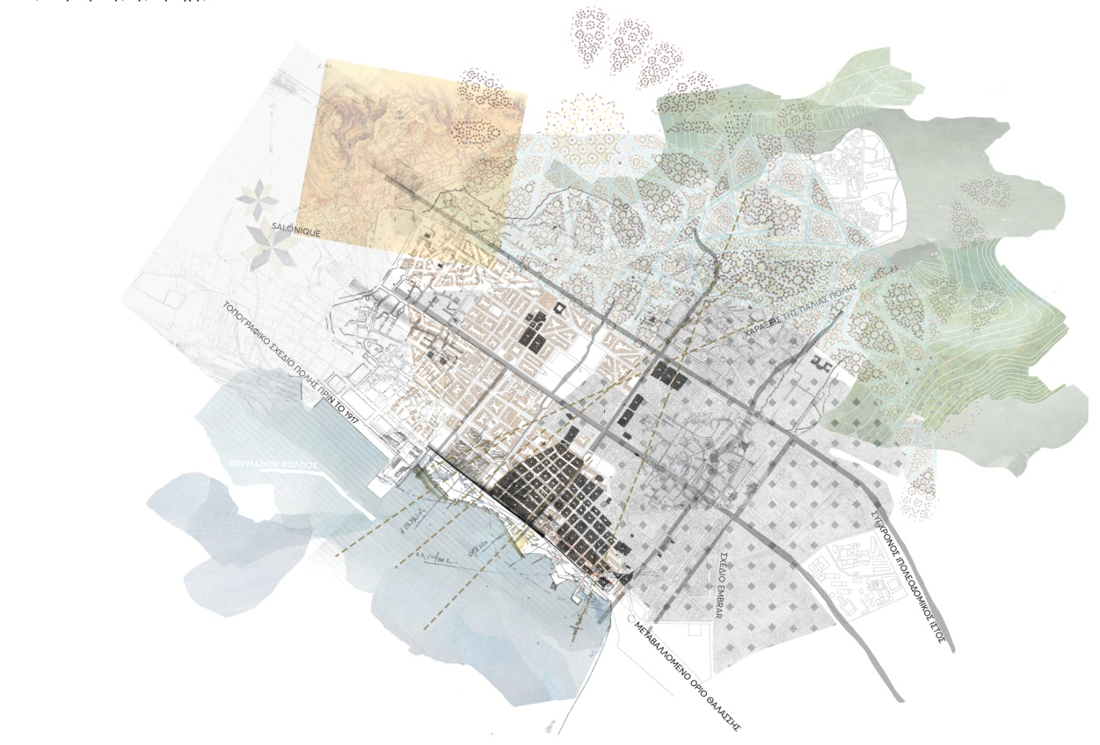
Τα παραπάνω στοιχεία αποτελούν τη βάση διαμόρφωσης της κεντρικής ιδέας του σχεδιασμού. Η επέκταση της παλιάς παραλίας γίνεται αντιληπτή ως το σημείο ‘’πλέξης’’ των μορφολογικών στοιχείων που χαρακτηρίζουν την περιοχή και την μνήμη της πόλης. Στόχος είναι η παραλία να γίνει το σημείο όπου το αστικό συναντάει το φυσικό, ο άνθρωπος έρχεται σε επαφή με τη φύση και τη θάλασσα. Η σχέση στεριάς-θάλασσας επαναπροσδιορίζεται και έτσι διαμορφώνεται ένα νέο όριο – μια νέα ‘’γραμμή’’ πάνω στο παράκτιο τοπίο.

Κολάζ ανάλυσης της περιοχής μελέτης
Α. Στοιχειά περιγραφής της συνολικής πρότασης
Α1. Ανάλυση των συνθετικών αρχών και των λειτουργικών, αισθητικών, περιβαλλοντικών και οικονομικών κριτήριων

Οι συνθετικές αρχές της Αρχιτεκτονικής Μελέτης βασίζονται στην αναγνώριση ορισμένων αντιθέσεων και δίπολων που συναντώνται στην περιοχή επέμβασης. H επέκταση της παλιάς παραλίας, στα όριο του αστικού ιστού της Θεσσαλονίκης ισορροπεί ανάμεσα στη πόλη και τη φύση, τη στεριά και τη θάλασσα, τον γεωμετρικά αυστηρό κάναβο του άστεως και τις πιο ρευστές γεωμετρίες των όχθεων του Θερμαϊκού Κόλπου. Εκτός των γεωμετρικών, πολεοδομικών και αρχιτεκτονικών δίπολων, ακροβατεί ανάμεσα στη μνήμη και τη λήθη, την μνήμη της πόλης και την λήθη της θάλασσας.

Η έννοια του ορίου και της μνήμης αποτέλεσαν τις βασικές κατευθύνσεις για την ανάπτυξη των αρχιτεκτονικών αρχών της πρότασης.

Όριο

Το όριο έχει μία διττή σημασία, τόσο ως φυσικό και επομένως απτό, όσο και εννοιολογικό, δηλαδή άυλο. Στην φυσική του υπόσταση αποτελεί μία διαχωριστική γραμμή που χωρίζει την πόλη από την θάλασσα. Στην εννοιολογική του όμως διάσταση διακρίνονται ποιότητες και στοιχεία που δεν είναι ορατά με γυμνό μάτι. Στο όριο, επομένως, εμφανίζεται ο ρυθμός των κυμάτων και ο παφλασμός τους στο μέτωπο της παραλίας, ο ρυθμός της παλίρροιας αλλά και ο ρυθμός εξάπλωσης της πόλης προς τη θάλασσα, όπως συμβαίνει με την υπάρχουσα πρόταση αλλά και όπως έχει συμβεί σε διάφορες ιστορικές περιόδους με την επέκταση της Θεσσαλονίκης. Η πλέξη αυτών των ρυθμών, η άρθρωση της ζωής και της κίνησης των κατοίκων κατά μήκος του άξονα της παραλίας ορίζουν μια ροϊκότητα και δυναμική ποικίλων κινήσεων, η αποτύπωση των οποίων δημιουργεί τη βασική συνθετική χειρονομία για τον σχεδιασμό του νέου ορίου.

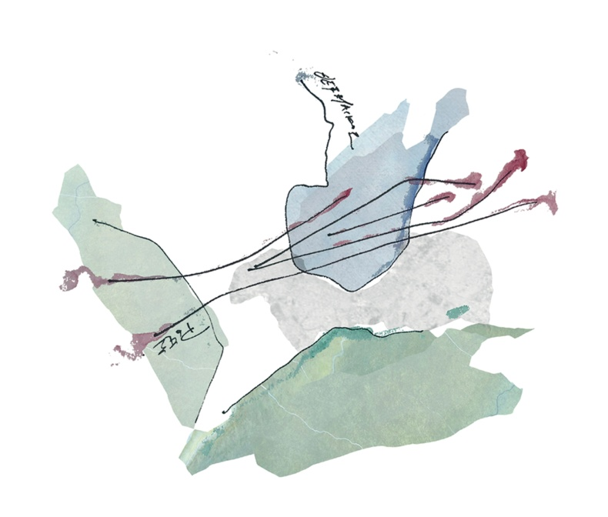
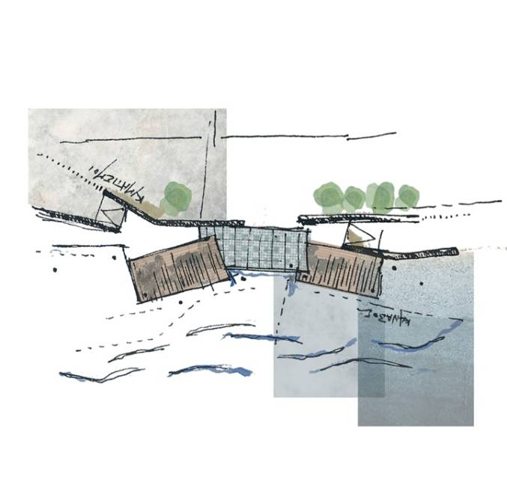
Η ρευστότητα και ο ρυθμός εμφάνισης των αρχιτεκτονικών στοιχείων της πρότασης με τις φυσικές και καμπυλόμορφες γραμμές, δημιουργεί μία νέα ζώνη «συνάντησης» ανάμεσα στην αυστηρότητα των αστικών αξόνων και το υδάτινο στοιχείο.
Σκίτσα-Κολάζ της Πρότασης

Τόπος – Μνήμη
Η ανάπτυξη των συνθετικών αρχών βασίζεται στην έννοια της μνήμης και συγκεκριμένα αυτής που φέρει ο αστικός ιστός της πόλης πριν την Πυρκαγιά του 1917 που αποτέλεσε τη βάση για τον επανασχεδιασμό του ιστορικού κέντρου από τον Ερνέστο Εμπράρ. Μέσω χαρτών και άλλων αναπαραστατικών μέσων αποτυπώθηκαν οι άξονες του παλιού αστικού ιστού και καταγράφηκαν οι ομοιότητες και αντιθέσεις με τον σύγχρονο κάναβο. Οι βασικοί δρόμοι και λεωφόροι του παλιού αστικού ιστού αποτέλεσαν τους άξονες πάνω στους οποίους εφάπτονται ορθογώνιες γεωμετρίες–«εξέδρες» στο νέο όριο που σχεδιάζεται. Οι γεωμετρίες αυτές «αναδύονται» μέσα από τη θάλασσα ως «θραύσματα μνήμης» της παλιάς πόλης και διαμέσου της αντίστιξής τους με τον σύγχρονο κάναβο αλλά και τις τεθλασμένες γεωμετρίες της υπόλοιπης πρότασης εντείνονται και μετατρέπονται σε σημεία ενδιαφέροντος πάνω στη γραμμική συνέχεια της παραλίας.
Μνημονικά θραύσματα μνήμης:
‘’… Όταν το ανακαλώ στις παιδικά επεξεργασμένες αναμνήσεις μου, δεν αντικρίζω κάποιο κτίριο, βρίσκεται κατακερματισμένο μέσα μου, εδώ ένας χώρος, εκεί ένας χώρος, εδώ ένα τμήμα διαδρόμου, που συνδέει αυτούς τους δύο χώρους, αλλά παραμένει ένα ξεχωριστό απόσπασμα. Κατ΄αυτόν τον τρόπο είναι όλα σκόρπια μέσα μου… όλα αυτά βρίσκονται ακόμα μέσα μου και δεν θα πάψουν ποτέ να βρίσκονται εκεί. Λες και η εικόνα αυτού του σπιτιού γκρεμίστηκε εντός μου και έγινε χίλια κομμάτια φτάνοντας στον πυθμένα.’’ ¹
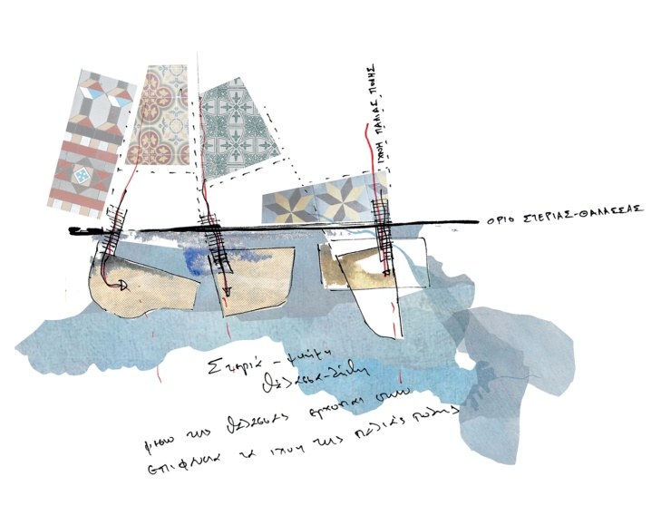

Σκίτσο-Κολάζ της πρότασης
Υλικότητες - Θραύσματα μνήμης
Οι εξέδρες που εφάπτονται στους άξονες του παλιού ιστού –ως νοητή συνέχεια τους- φέρουν πάνω τους χαρακτηριστικές υλικότητες από τις κοινότητες που κατοικούσαν στην πόλη, εντείνοντας την σημασιολογική τους υπόσταση ως θραύσματα μνήμης. Υλικότητες όπως πλάκες και πλακάκια διαφορετικής κλίμακας, υφής και χρώματος φέρουν στην επιφάνεια αναμνήσεις και εντάσεις που λιμνάζουν στο ενδόμυχο παρελθόν του αστικού ιστού. Οι υλικότητες αυτές τοποθετούνται ρυθμικά στην απόληξη των κεντρικών κάθετων οδών στο παραλιακό μέτωπο δημιουργώντας σημεία θέασης, στάσης και αναψυχής.
Τα υλικά αυτά καθώς και οι σχεδιαστικές κινήσεις, σε συνδυασμό με την επιλογή πλαστικού δαπέδου τύπου ‘’DECK’’ για την επένδυση του συνόλου της προστιθέμενης επιφάνειας της μελέτης, επιτρέπουν την ομαλή μεταβίβαση από το τεχνητό στο φυσικό. Η πρόταση ολοκληρώνεται με την προσθήκη ελαφρών αρχιτεκτονικών στοιχείων σκίασης και εξοπλισμού από υλικά όπως ο οξειδωμένος χαλκός, το γαλβανιζέ μέταλλο και το εμφανές σκυρόδεμα.

Α2. Περιγραφή της Αρχιτεκτονικής Πρότασης
Η μελέτη στοχεύει στην ποιοτική αναβάθμιση της παλιάς παραλίας και τη δημιουργία μιας νέας ζώνης, η οποία πέρα από τη λειτουργική επέκταση και διαπλάτυνση της υφιστάμενης περιπατητικής ζώνης, θα φιλοξενήσει χώρους στάσης, ανάπαυσης, σημεία και εξέδρες θέασης καθώς και πλατώ για πολιτιστικές δράσεις που ήδη πραγματοποιούνται τυπικά ή άτυπα στο περιορισμένο υφιστάμενο εμβαδό της παλιάς παραλίας.
Η σχεδιαστική πρόταση αναπτύσσεται σε τρία επίπεδα. Το πρώτο αποτελείται από την προέκταση της υφιστάμενης παραλίας στο ίδιο επίπεδο, σε πλάτος που κυμαίνεται μεταξύ των δύο και πέντε μέτρων. Το δεύτερο επίπεδο αποτελεί την επιπρόσθετη επέκταση κατά πέντε μέτρα σε πλάτος και κατά πενήντα εκατοστά χαμηλότερα, δημιουργώντας δύο παράλληλες γραμμικές προεκτάσεις. Η πρόσβαση σε αυτό το επίπεδο επιτυγχάνεται μέσω αναβαθμού και ραμπών ήπιας κλίσης 3%. Η παραπάνω σχεδιαστική κίνηση διαχωρισμού της κατασκευής σε δύο επίπεδα στοχεύει στην λειτουργία της επέκτασης τόσο ως περιπατητικής και αθλητικής ζώνης όσο και ως ζώνης στάσης, αναψυχής και θέασης. Τέλος, στο τρίτο επίπεδο ανήκουν οι εξέδρες θέασης. Πρόκειται για προκατασκευασμένες πλάκες μεταλλικού σκελετού, σε διαφορετικές διαστάσεις, οι οποίες φέρουν κιγκλιδώματα και σημεία πρόσδεσης σκαφών. Οι εξέδρες που προορίζονται ως σημεία πρόσδεσης ενισχύονται σχεδιαατικά με τη τοποθέτηση ξύλινων πασσάλων διευκολύνοντας την προσέγγιση σκαφών και πλοιαρίων.
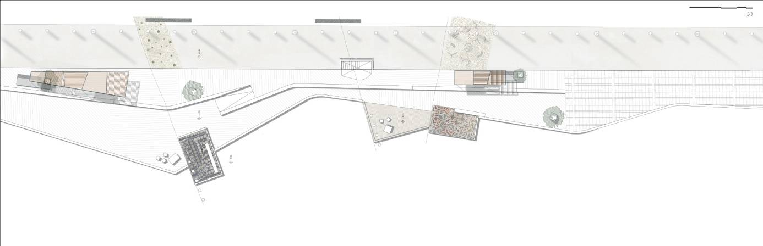

Τμήμα κάτοψης
Η σχεδιαστική μελέτη, πέρα από τη δημιουργία εξεδρών θέασης και αναψυχής, προτείνει τη δημιουργία μικρού αμφιθεάτρου στο ύψος του Λευκού Πύργου, κοντά στο σημείο έναρξης της μελέτης. Το υπαίθριο αμφιθέατρο αποτελείται από μία μικρή σκηνή και παγκάκια-κερκίδες, όπου μπορούν να φιλοξενηθούν μικρότερα ή μεγαλύτερα δρώμενα, επιτρέποντας διαφορετικές οπτικές στους θεατές.
Η εξέδρα-σκηνή είναι σχεδιασμένη λίγο πιο πάνω από το επίπεδο της θάλασσας με τέτοιο τρόπο έτσι ώστε ανάλογα με την άμπωτη και την παλίρροια να μπορεί να βρεθεί, αντίστοιχα, πάνω ή κάτω από τη στάθμη του νερού. Αυτή η σχεδιαστική πρόταση έχει στόχο να επαναπροσδιορίσει την υφιστάμενη αμήχανη σχέση του περιπατητή με το νερό, φέρνοντας τους κατοίκους και επισκέπτες της πόλης ξανά πιο κοντά στη θάλασσα μέσα από μια πρωτότυπη εμπειρία. Μικρές μουσικές ή χορευτικές δράσεις, θεατρικά και αυτοσχέδια δρώμενα θα μετατρέψουν τον Θερμαϊκό Κόλπο σε σημείο αναφοράς της υπαίθριας πολιτιστικής ζωής της πόλης.
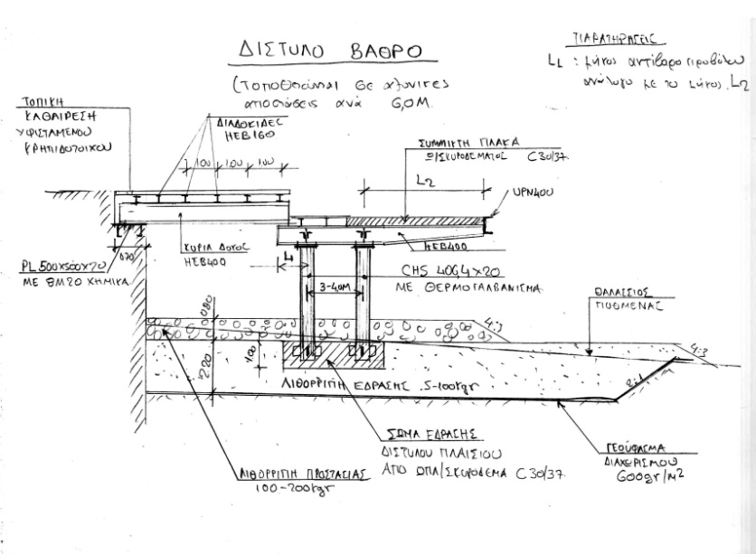
Επιπλέον, ελαφριές μεταλλικές κατασκευές σκίασης, σχεδιασμένες συγκεκριμένα για τους χώρους στάσης και ανάπαυσης προσφέρουν προστασία από την ηλιακή ακτινοβολία κατά τους θερινούς μήνες δημιουργώντας ένα ευχάριστο περιβάλλον για ανάπαυση. Οι κατασκευές φέρονται σε μεταλλικό σκελετό ενώ οι οριζόντιες επιφάνειες διασπώνται άτακτα σε διάφορα γεωμετρικά σχήματα επενδυμένα με διαφορετικά υλικά όπως μεταλλικό πλέγμα αναρρίχησης φυτών, πανί εξωτερικής χρήσης σε ένταση και ξύλινες δοκοί ορθογωνικής διατομής 100Χ50ΜΜ. Τα διαφορετικά υλικά επένδυσης δημιουργούν έναν ενδιαφέροντα συνδυασμό σκιάσεων και μοτίβων στο δάπεδο, προσφέροντας εναλλακτικούς τρόπους χρήσης του σκιασμένου χώρου ανάλογα με τις ανάγκες σε σκίαση. Συνολικά σχεδιάζονται δώδεκα (12) μεταλλικές κατασκευές σκίασης, οι οποίες τοποθετούνται σε σημεία όπου, σύμφωνα με την μελέτη, υπάρχει ανάγκη για πρόβλεψη χώρων σκίασης.

Κατασκευαστική Τομή στο χέρι

Οι επεμβάσεις της μελέτης σχεδιάζονται με ειδική μέριμνα στην προσβασιμότητα και ασφάλεια για όλους. Γι’αυτόν τον λόγο επιλέγονται υλικά που επιτρέπουν την εύκολη πρόσβαση σε αναπηρικά αμαξίδια αλλά και υλικά ασφαλή για χρήση από παιδιά. Τα διαφορετικά επίπεδα, οι εξέδρες θέασης, το σημείο πρόσδεσης καθώς και το αμφιθέατρο σχεδιάζονται με ειδική μέριμνα για τα άτομα με αναπηρίες διαθέτοντας πρόσβαση μέσω ραμπών με προστατευτικά κιγκλιδώματα.
Ο αστικός εξοπλισμός του πάρκου αποτελείται κυρίως από προκατασκευασμένα υπαίθρια καθιστικά από σκυρόδεμα με επένδυση ξύλου, γραμμικά φωτιστικά διαφόρων διαστάσεων, δύο στάσεις ποδηλάτων είκοσι θέσεων η κάθε μια, στην αρχή και το τέλος της παλιάς παραλίας καθώς και σημεία πολλαπλών κάδων απορριμμάτων.
Ο φωτισμός της νέας επέκτασης έχει ως κύριο μέλημα την ανεμπόδιστη θέα προς την θάλασσα και τα σημεία ενδιαφέροντος στον ορίζοντα. Γι΄αυτόν τον λόγο επιλέγεται ως κύριο σύστημα φωτισμού ο γραμμικός κρυφός φωτισμός με ταινίες LED θερμής απόχρωσης, οι οποίες διατρέχουν κατά μήκος το σύνολο της μελέτης. Ταυτόχρονα, προτείνεται η τοποθέτηση σε επιλεγμένα σημεία κυρίως στις εξέδρες θέασης, στο αμφιθέατρο και στα σημεία πρόσδεσης, κατακόρυφων γραμμικών φωτιστικών από cor-ten ή γαλβανιζέ μέταλλο, με στόχο τον επικεντρωμένο φωτισμό ζωνών ενδιαφέροντος. Τα κατακόρυφα φωτιστικά σχεδιάζονται στα πρότυπα μοντέλων που υπάρχουν στο εμπόριο και φέρουν ήπια κλίση ώστε να εντείνουν τη δυναμική των γεωμετριών στον χώρο.

Επίλογος

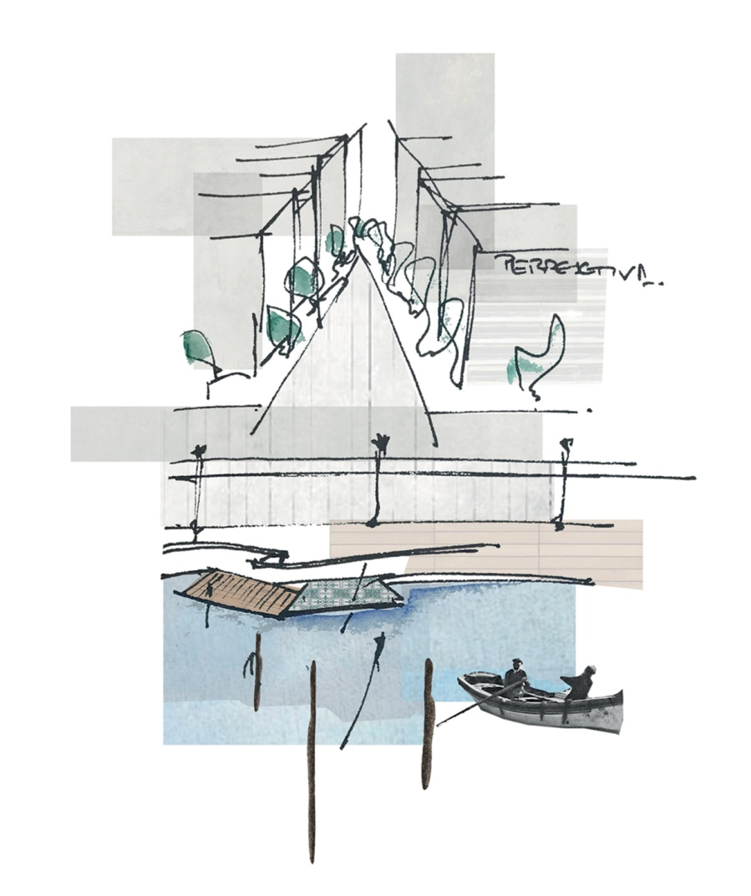
Συνολικά, η μελέτη της ανάπλασης της παλιάς παραλίας στην Θεσσαλονίκη φιλοδοξεί να δημιουργήσει έναν νέο πόλο έλξης για τους κατοίκους αλλά και για τους επισκέπτες της πόλης, να επεκτείνει την αστική καθημερινότητα της πόλης εμπλουτίζοντας την τόσο λειτουργικά όσο και αισθητικά. Η φιλοσοφία του αρχιτεκτονικού σχεδιασμού, η τεχνική μελέτη και η επιλογή των υλικών κατασκευής στοχεύουν στην ανάδειξη των επιμέρους στοιχείων της περιοχής, στην αναβίωση του ιστορικού παρελθόντος της πόλης και στην ανάπτυξη μιας πολιτιστικής και πολύ-λειτουργικής ζώνης στο παραθαλάσσιο μέτωπο του ιστορικού κέντρου, αντάξιας της ιδιαίτερης ταυτότητας της Θεσσαλονίκης.

Σκίτσο-Κολάζ της Πρότασης

Α3. Πίνακας υλοποιημένων μεγεθών ανά χρήση και
Ενδεικτική Κοστολόγηση του έργου.

Εργασία | Εμβαδομέτρηση / Ογκομέτρηση | Τιμή Μονάδος € | Τελική Τιμή €
Εκσκαφές πυθμένα θαλάσσης σε εδάφη κατηγορίας Β | ~2.000 M³ | 3,0 | 6.000
Λιθορριπές ατομικού βάρους έως 100kgr | ~1.000 M³ | 12,0 | 12.000
Λιθορριπές ατομικού βάρους έως 200kgr | ~1.000 M³ | 14,0 | 14.000
Kατασκευή ύφαλης εξισωτικής στρώσης από σκύρα | ~500 M³ | 13,0 | 6.500
Θαλάσσιες μεταφορές | ~10.000 Μ³/Νmile | 0,35 | 3.500
Προμήθεια και διάστρωση μη υφαντού γεωϋφάσματος σε ύφαλα τμήματα θαλάσσιων έργων βάρους 600gr/m² | ~2.000 M² | 10,0 | 20.000
Μεταλλικές κατασκευές με θερμό γαλβανισμό οριζόντιων δοκών και μεταλλικού υποβάθρου στήριξης δαπέδου | ~7.000 M² | 550,00 | 3.850.000
Πασσαλόπηξη μεταλλικής κατασκευής | ~7.000 M² | 300,00 | 2.100.000
Επένδυση δαπέδου με τεχνητό δάπεδο τύπου DECK | ~7.000 M² | 200,00 | 1.400.000
Κατασκευή περγκολών  από μεταλλικά φέροντα  στοιχεία (ΟΙΚ 6104  100%) | 3.000 kgr | 4,20 | 12.600
Ελαφριές κατασκευές  σκίασης περγκολών | 50 M² | 370,00 | 18.500
Ξύλινα στοιχεία  περγκολών (Ν.ΟΙΚ  54.80.01 Πέργκολες  και παρεμφερείς  κατασκευές από ξυλεία) | 150 M² | 500,00 | 75.000
Μεταλλικό πλέγμα  επικάλυψης τμημάτων  περγκολών | 50 M² | 3,00 | 150
Παγκάκια (ΝΑΠΡΣ Σ\  Β10.6.02 Παγκάκι  καθιστικό από  σκυρόδεμα και ξύλο  χωρίς πλάτη) | 40τμχ. (4 x 0,4 x 0,4 M) | 400,00 | 16.000
Φωτιστικά LED (επί  κορυφής ιστού κυκλικής  διατομής) | 200 τμχ. | 500,00 | 100.000
Ταινία Φωτισμού LED | ~2.000 M | 3,00 | 6.000
Μεταλλικά  κιγκλιδώματα (Άρθρο  ΟΙΚ-77.55) | 1000 M² | 6,70 | 6.700
Μεταλλικός ποδηλοστάτης | 40 τμχ. | 90,00 | 3.600
Κάδοι απορριμάτων | 20 τμχ. | 50,00 | 1.000
Πληροφοριακές  πινακίδες, Τιμή με  τοποθέτηση | 10 τμχ. | 150,00 | 1.500

Σύνολο | 7.653.050 €
Απρόβλεπτα ~10% | 765.305 €
Μερικό Σύνολο | 8.418.355 €
ΦΠΑ 24% | 2.020.405 €
Τελικό Σύνολο | 10.438.760 €

Παρατηρήσεις:

- Η κατασκευή της πρότασης απαιτεί ενδελεχή μελέτη του στατικού συστήματος και του τρόπου θεμελίωσης της ώστε να διασφαλιστεί η ασφάλεια της χρήσης και το χαμηλό κόστος συντήρησης. Η κοστολόγηση λαμβάνει υπόψη τα παραπάνω στοιχεία σε μεγάλο βαθμό και καταλήγει στην παραπάνω οικονομική εκτίμηση προτείνοντας μια οικονομική λύση για το υπόλοιπο κομμάτι της μελέτης, έτσι ώστε να ισορροπήσει το υψηλό κόστος θεμελίωσης και στήριξης του έργου.

Β. Περίληψη της Αρχιτεκτονικής Πρότασης στην αγγλική γλώσσα
“Threshold: Designing on the edge”

The architectural proposal for the expansion of Τhessaloniki’s old waterfront uses as a starting point the observation and analysis of the characteristics of the surrounding area, of the specific topography with its contradictions between urban and natural landscape, the rigid grid of the historical center with its multicultural history and the fluidity of the sea. The area of the proposal is perceived as a space placed on the edge, on the limit between urban and natural, land and sea, reality and memory.

The city of Thessaloniki is placed and expanded in-between two natural limits: the Thermaikos Gulf, a natural harbor with major importance for the economy of the Balkan peninsula and the Hills of Seich Sou. The city’s history and culture is extensively connected with the sea. From the Hellenistic period, to the Byzantine and Roman ages till the 20th and 21st century, Thessaloniki has been the crossroad for many different cultures which passed through or inhabited the city creating a unique mosaic of ethnicities, customs and donating a profound architectural heritage. Roman ruins, Byzantine churches, Jewish markets and synagogues, Muslim baths, modern villas are some of the examples of this heritage which remains vivid and important on the memory of the city.

The design purpose of the new waterfront is to introduce to the metropolitan area of Thessaloniki a new point of reference, a new meeting point both for the inhabitants and the visitors. The proposal evolves as the connecting point among other important public projects such as the redevelopment of the Aristotelous square, the re-design of historical axes and of the T.I.F’s fairground. It aims to introduce a new borderline to the sea, using the water and the memory of the city as the main design elements in order to bring people closer to them.

The proposal is based on the development of the new waterfront in three stages: The first stage consists of the expansion of the existing promenade about two to five meters towards the sea, maintaining the same walking level. At the second stage, a lower expansion of the promenade for other two to five meters is being designed in order to create a zone for relaxation and entertainment. The third and final stage consists of the addition of metallic platforms, perceived as ‘pieces of memory’ of the history of the city. These pieces emerge from the sea and are being placed on the edge of the new waterfront. They host the social program of the proposal such as small gatherings, street performance or they are introduced as view points towards different landmarks on the horizon and as decks where small boats and watertaxis can approach.

Light metal structures such as pergolas, ramps, railings, modular urban furniture and customized lights complete the design proposal. The materials used are selected in order to be resistant on extensive use and on diverse weather conditions such as high humidity levels and direct sun radiation. The structural system is based on metallic beams combined with a metallic grid for the placement of the DECK. Other materials used on the proposal are ceramic tiles which cover the platforms’ upper surface in order to empower the connection of these elements with the memory. Concrete, wood and metal elements complete the material list. Both the structural system and the materials have been proposed throughout a profound sustainability study in order to guarantee the low cost of maintenance and duration of the proposed project.

The linear waterfront is based on a fluid geometry which guide the visitor towards different points of view, creating interesting patterns of movements. The avoidance of a strictly linear walkway breaks the monotonous continuity of the project, creating smaller spaces for social gathering or rest areas protected from the sun radiation. Seating areas, relaxation platforms and selected high vegetation complete the architectural design.

In conclusion, the proposal through the phase of the concept, the strategical analysis,
the sustainability study and the architectural proposal aim to enrich the character of the existing promenade introducing a new point of reference for the metropolitan area of Thessaloniki. Social and cultural events, sport activities, workshops, areas of relaxation and tranquility summarize the future image of the historical waterfront, aiming to strengthen the social and financial life of the city and its region.

¹Rainer Maria Rilke, ‘’Οι σημειώσεις του Μάλτε Λάουριντς Μπρίγκε’’, μτφρ. από τα γερμανικά Αλ. Ίσαρης, Αθήνα: Κίχλη, 2018, σελ. 31.

